Planejamento Semanal de História - 2º ANO Semana de 06/03 à 10/03 – 04 aulas

**Revolução Francesa**

**Acesse no site (videoaulas, atividades, resumos, correção de atividades, leituras complementares e mais...)** [**http://giselmaaugusto.wixsite.com/historiando**](http://giselmaaugusto.wixsite.com/historiando)

Atividades do livro: páginas 23, 25, 27, 30, 32, 33 – correção com o representante

Atividades páginas 40, 41, 42 – Correção com o representante

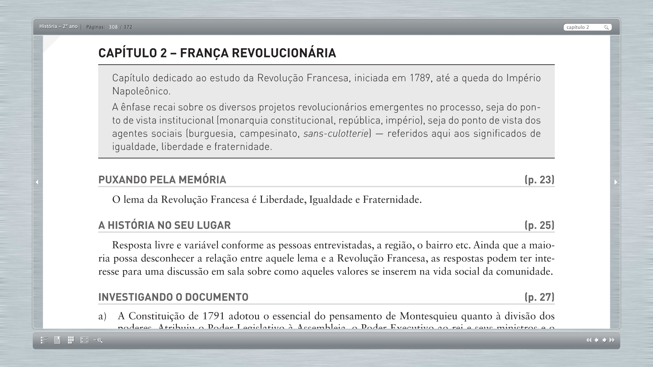

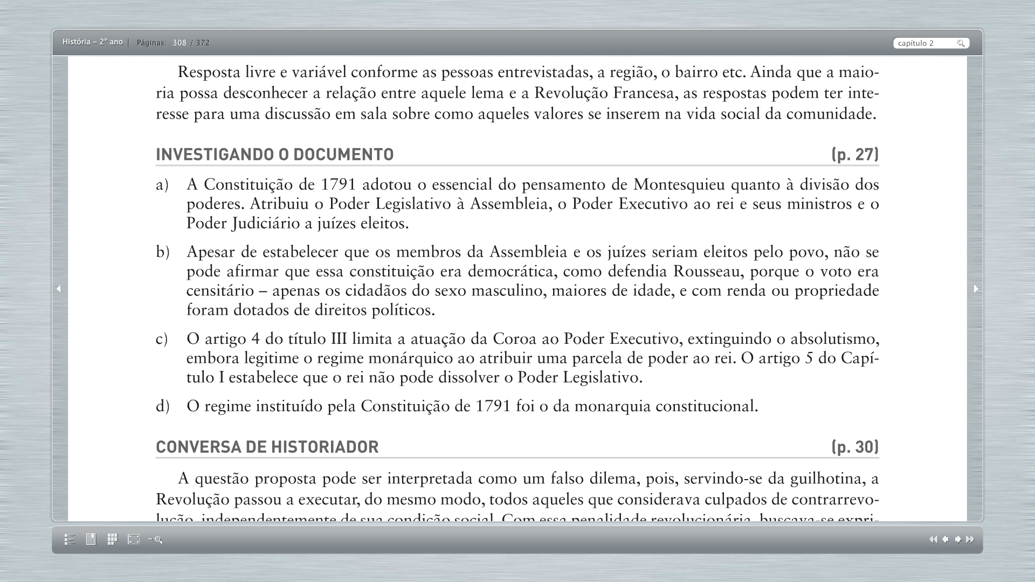

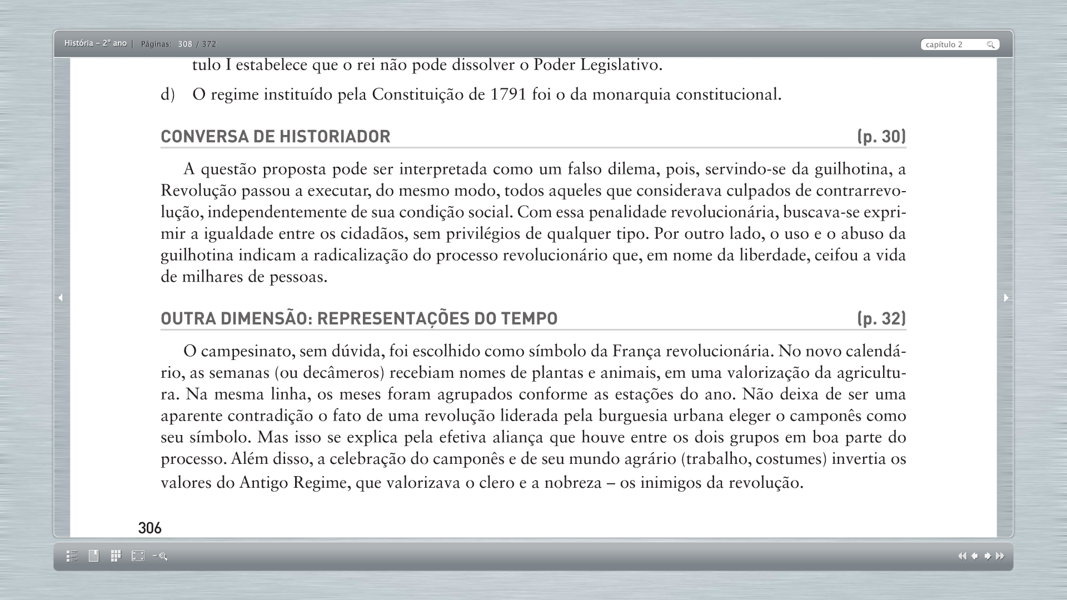

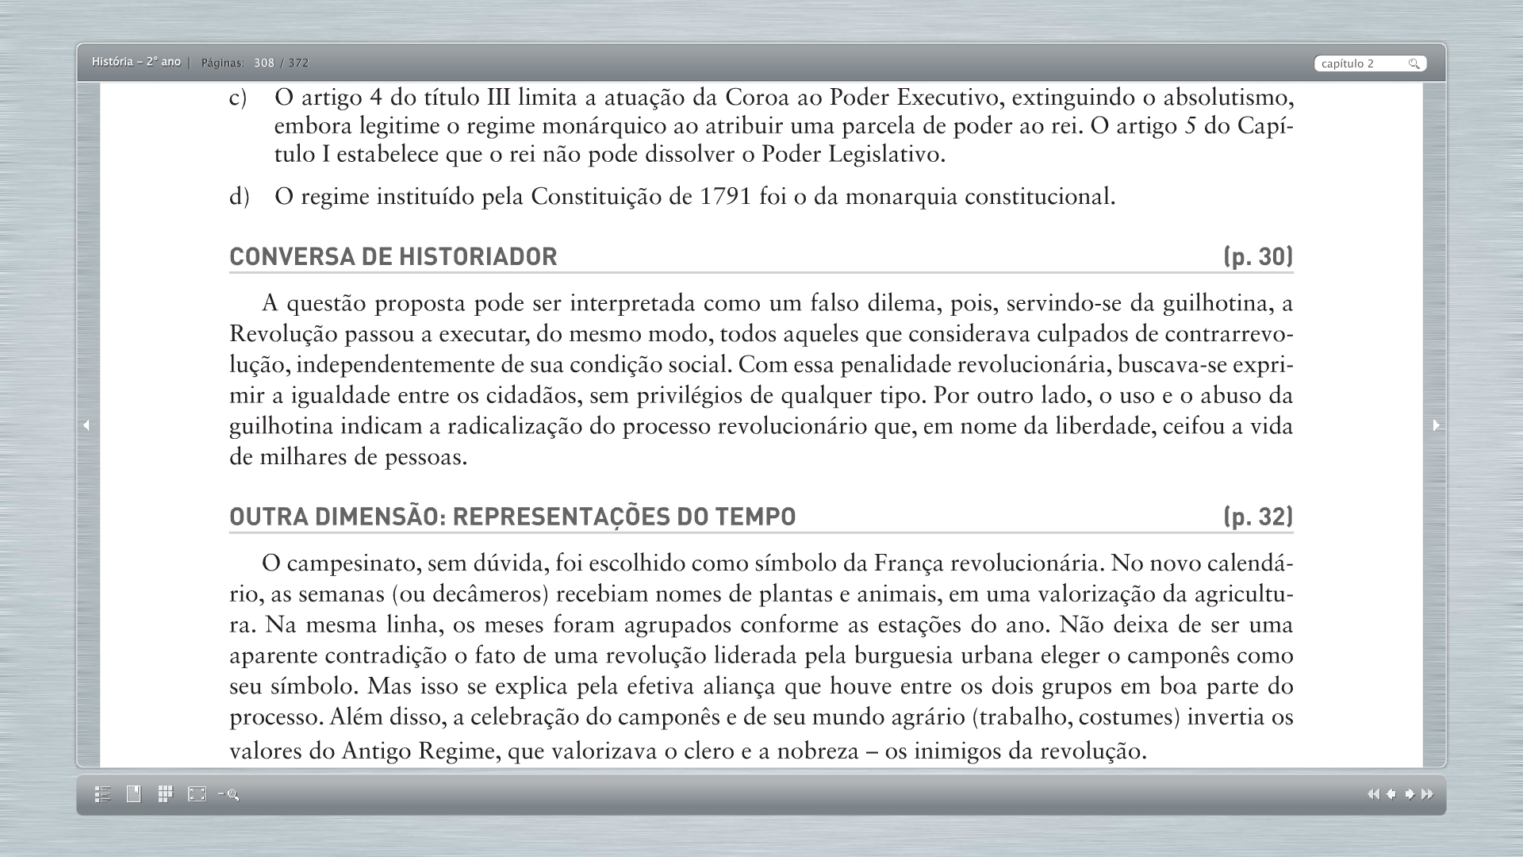

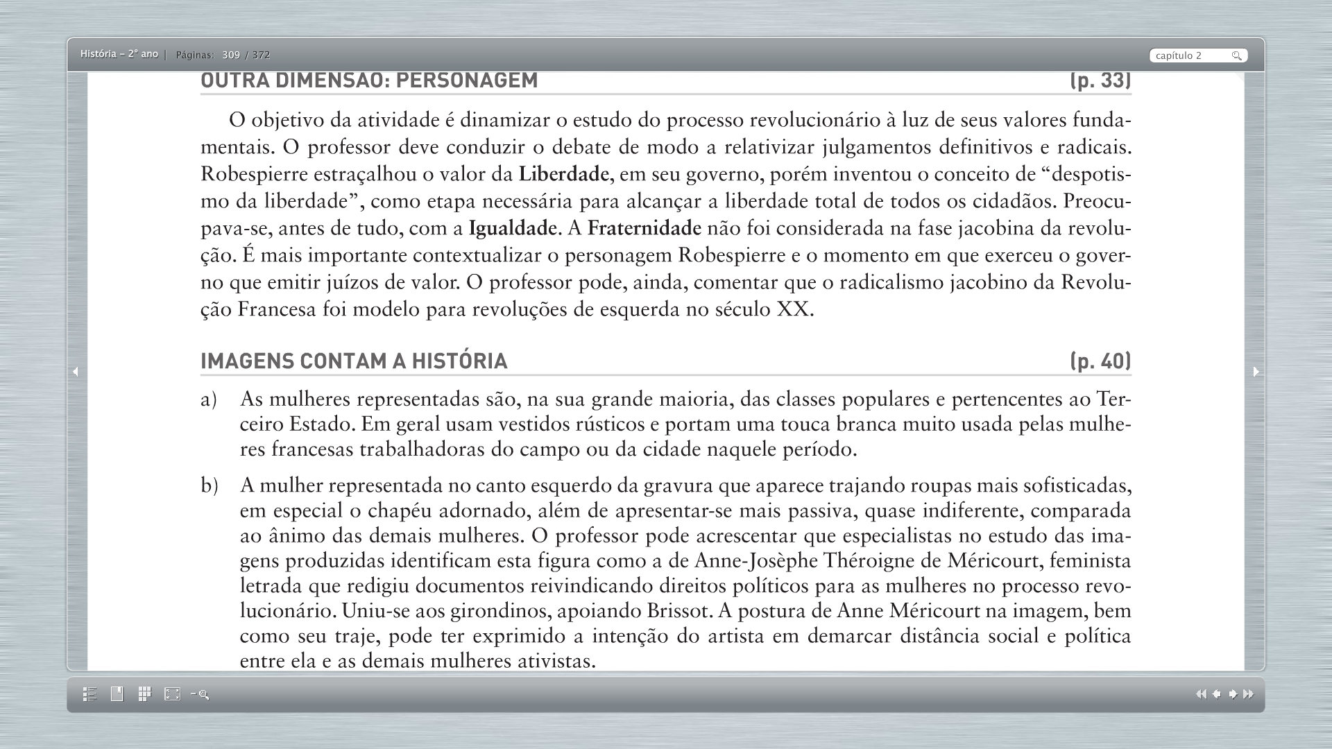

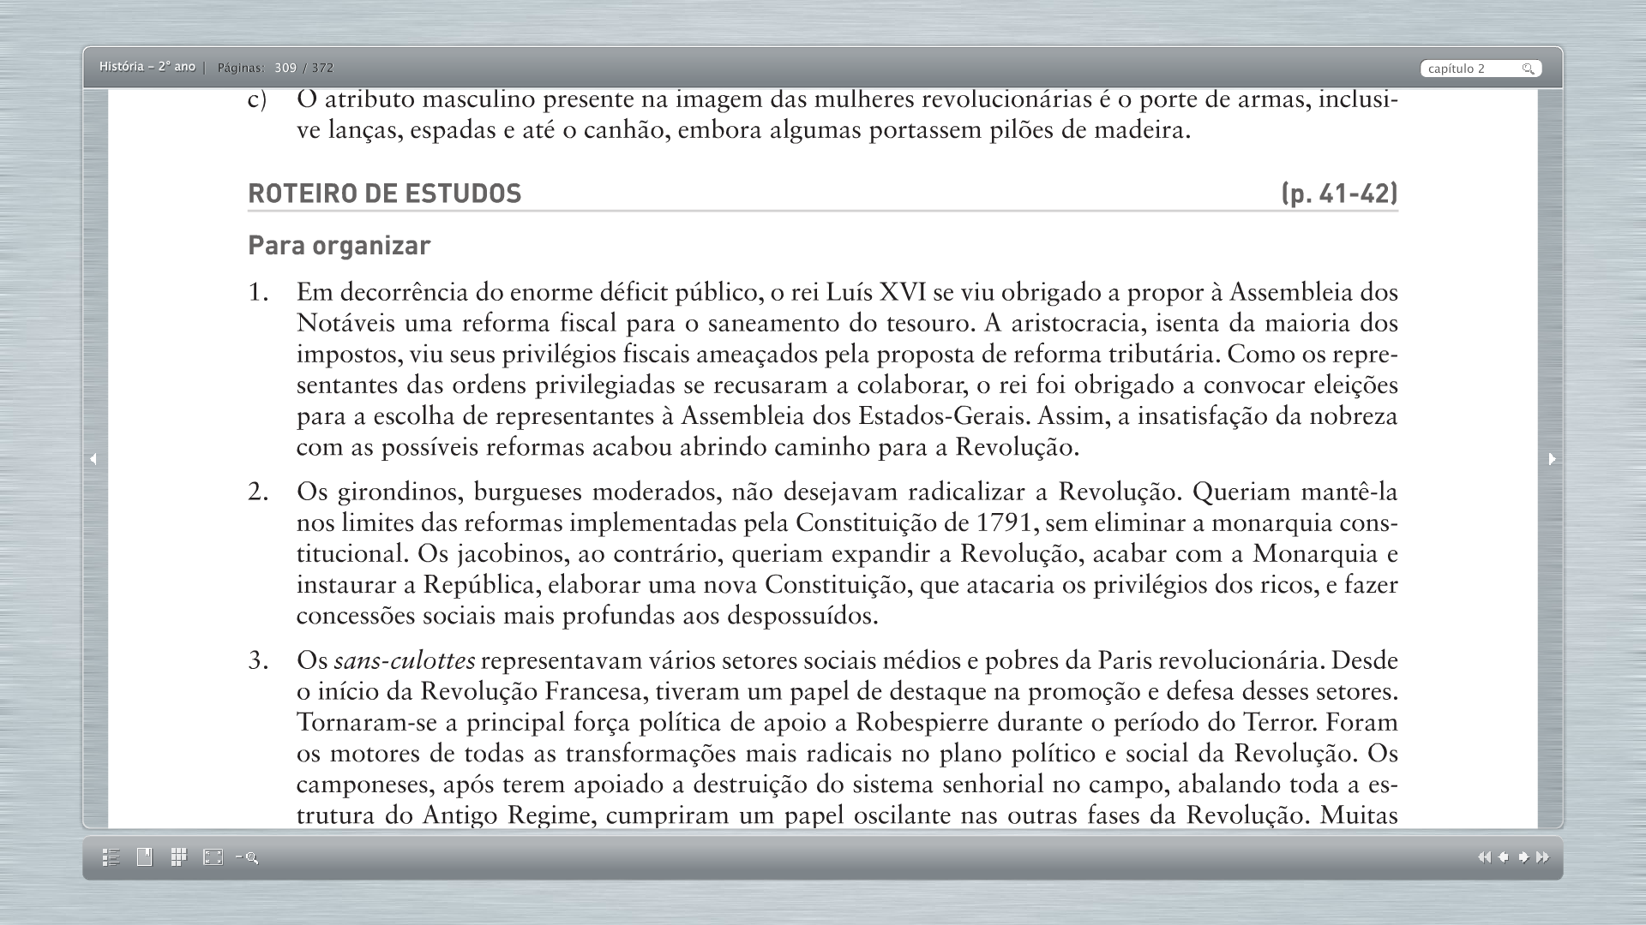

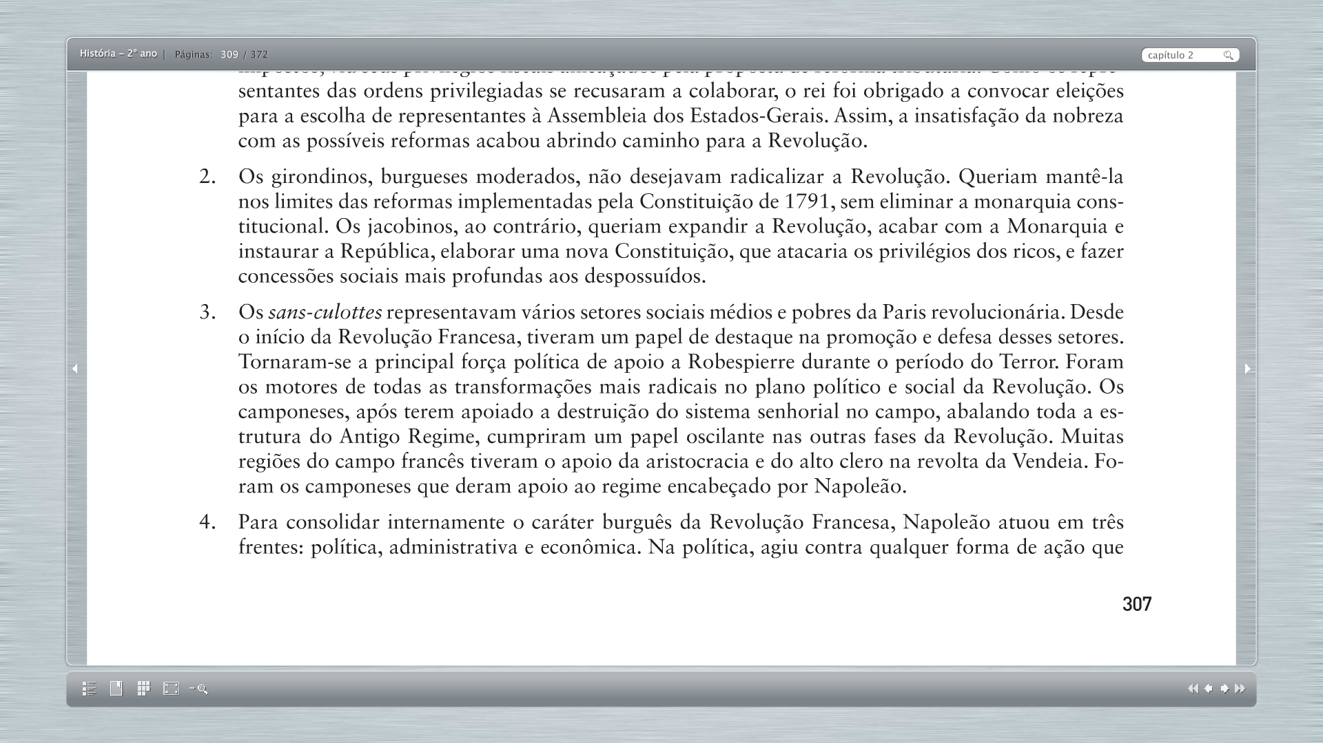

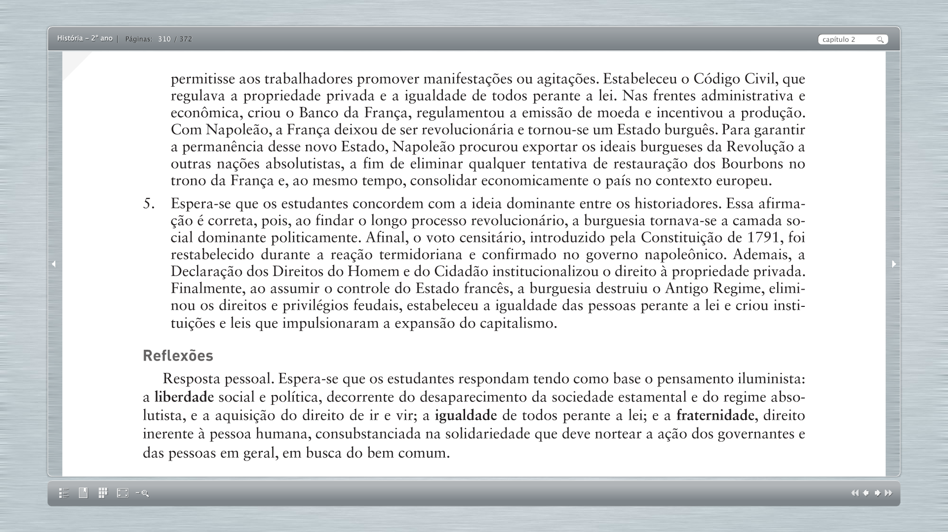

**2º Ano - Correção das Atividades:**

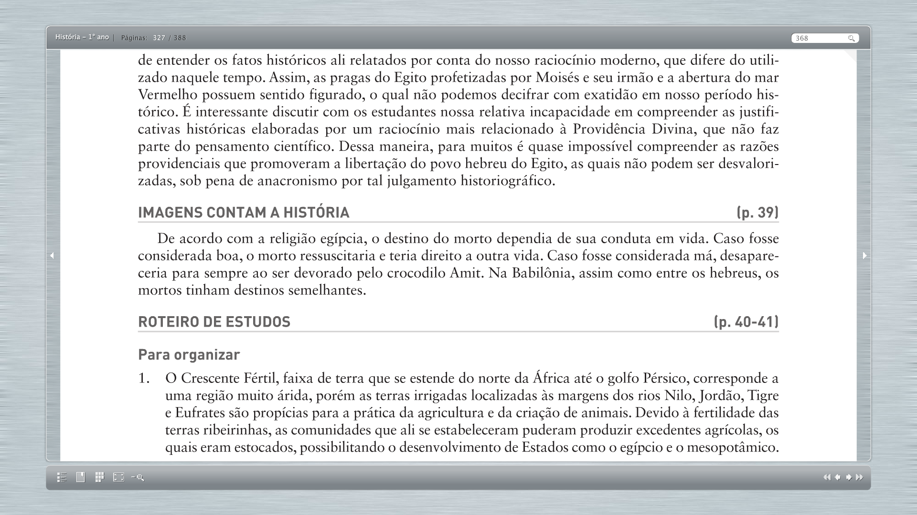

Planejamento Semanal de História - 2º ANO Semana de 12/03 à 16/03 – 04 aulas